«Согласовано»
заместитель директора
по учебно-воспитательной работе
_________Г.Н.Каримова
.08.2014 г.
Муниципальное казенное общеобразовательное учреждение
«Субботинская средняя общеобразовательная школа»
Сафакулевского района Курганской области

Рассмотрено на заседании
педагогического совета школы
.08.2014 г.
«Утверждаю»
директор МКОУ «Субботинкая СОШ» ________________Ф.Г.Каримова
Приказ № от .08.2014 г.

Рабочая программа
по учебному курсу
«Математика»
для 11 класса
среднего (полного) общего образования
(профильный уровень)

Составил: учитель математики
МКОУ «Субботинская СОШ» З.А.Киреева

2014 год
Пояснительная записка
Рабочая программа по математике составлена на основе:
- федерального компонента государственного образовательного стандарта среднего (полного) общего образования по математике,
- примерной программы по математике среднего (полного) общего образования (базовый уровень) для общеобразовательных школ, гимназий, лицеев. (Сборник «Программы для общеобразовательных школ, гимназий, лицеев: Математика. 5-11 кл.»/ Сост. Г.М.Кузнецова, Н.Г. Миндюк. – 3-е изд., стереотип.- М. Дрофа, 2002; 4-е изд. – 2004г.)
- федерального перечня учебников, рекомендованных Министерством образования Российской Федерации к использованию в образовательном процессе в общеобразовательных учреждениях;
- учебного плана ОУ на 2014-2015учебный год.
Компоненты учебного и программно-методического комплекса по курсу «Математика» включают:
А.Н. Колмогоров, А.М. Абрамов, Ю.П. Дудницын, Б.М. Ивлев, С.И. Шварцбурд Алгебра и начала анализа для 10-11 классов. – М.: Просвещение, 2008
А.В. Погорелов Геометрия для 7-11 классов. – М.: Просвещение, 2008
А.Г.Мордкович, П.В.Семенов.Алгебра и начала анализа, 10. Часть 1. Учебник М.: Мнемозина, 2007г
А.Г.Мордкович, П.В.Семенов.Алгебра и начала анализа, 10. Часть 2. Задачник М.: Мнемозина, 2007г
А.Г.Мордкович, П.В.Семенов.Алгебра и начала анализа, Пособие для учителя.М.: Мнемозина, 2007г
В.и.Глизбург Алгебра и начала анализа. Контрольные работы для 10 класса общеобразовательных учреждений (профильный уровень) Под ред. А.Г.Мордковича.М.: Мнемозина, 2007г
Изучение математики на профильном уровне среднего (полного) общего образования направлено на достижение следующих целей:
- формирование представлений об идеях и методах математики; о математике как универсальном языке науки, средстве моделирования явлений и процессов;
- овладение языком математики в устной и письменной форме, математическими знаниями и умениями, необходимыми для изучения школьных естественнонаучных дисциплин, продолжения образования и освоения избранной специальности на современном уровне;
- развитие логического мышления, алгоритмической культуры, пространственного воображения, математического мышления и интуиции, творческих способностей, необходимых для продолжения образования и для самостоятельной деятельности в области математики и ее приложений в будущей профессиональной деятельности;
- воспитание средствами математики культуры личности через знакомство с историей развития математики, эволюцией математических идей; понимания значимости математики для научно-технического прогресса.
Основные задачи:
- предусмотреть возможность компенсации пробелов в подготовке школьников и недостатков в их математическом развитии, развитии внимания и памяти;
- обеспечить уровневую дифференциацию в ходе обучения;
- обеспечить базу математических знаний, достаточную для будущей профессиональной деятельности или последующего обучения в высшей школе;
- сформировать устойчивый интерес учащихся к предмету;
- развивать математические и творческие способности учащихся;
- подготовить обучающихся к осознанному и ответственному выбору жизненного и профессионального пути;
- расширить понятие множества чисел (от натурального до действительного);
- изучить степенную, показательную, логарифмическую функции их свойства и графики;
- овладеть основными способами решения показательных, логарифмических, иррациональных уравнений и неравенств;
- рассмотреть преобразование тригонометрических выражений (включая решение уравнений) по формулам как алгебраическим, так и тригонометрическим.
В ходе освоения содержания математического образования учащиеся овладевают разнообразными способами деятельности, приобретают и совершенствуют опыт:
построения и исследования математических моделей для описания и решения прикладных задач, задач из смежных дисциплин;
выполнения и самостоятельного составления алгоритмических предписаний и инструкций на математическом материале; выполнения расчетов практического характера; использования математических формул и самостоятельного составления формул на основе обобщения частных случаев и эксперимента;
самостоятельной работы с источниками информации, обобщения и систематизации полученной информации, интегрирования ее в личный опыт;
проведения доказательных рассуждений, логического обоснования выводов, различения доказанных и недоказанных утверждений, аргументированных и эмоционально убедительных суждений;
самостоятельной и коллективной деятельности, включения своих результатов в результаты работы группы, соотнесение своего мнения с мнением других участников учебного коллектива и мнением авторитетных источников.

ОБЯЗАТЕЛЬНЫЙ МИНИМУМ СОДЕРЖАНИЯ ОСНОВНЫХ ОБРАЗОВАТЕЛЬНЫХ ПРОГРАММ
ЧИСЛОВЫЕ И БУКВЕННЫЕ ВЫРАЖЕНИЯ
Комплексные числа. Геометрическая интерпретация комплексных чисел. Действительная и мнимая часть, модуль и аргумент комплексного числа. Алгебраическая и тригонометрическая формы записи комплексных чисел. Арифметические действия над комплексными числами в разных формах записи. Комплексно сопряженные числа. Возведение в натуральную степень (формула Муавра). Основная теорема алгебры.
Многочлены от одной переменной. Делимость многочленов. Деление многочленов с остатком. Рациональные корни многочленов с целыми коэффициентами. Схема Горнера. Теорема Безу. Число корней многочлена. Многочлены от двух переменных. Формулы сокращенного умножения для старших степеней. Бином Ньютона. Многочлены от нескольких переменных, симметрические многочлены.
Корень степени n>1 и его свойства. Степень с рациональным показателем и ее свойства. Понятие о степени с действительным показателем. Свойства степени с действительным показателем.
Логарифм числа. Основное логарифмическое тождество. Логарифм произведения, частного, степени; переход к новому основанию. Десятичный и натуральный логарифмы, число е.
Преобразования выражений, включающих арифметические операции, а также операции возведения в степень и логарифмирования.
Тригонометрия
Синус, косинус, тангенс, котангенс произвольного угла. Радианная мера угла. Синус, косинус, тангенс и котангенс числа. Основные тригонометрические тождества. Формулы приведения. Синус, косинус и тангенс суммы и разности двух углов. Синус и косинус двойного угла. Формулы половинного угла. Преобразования суммы тригонометрических функций в произведение и произведения в сумму. Выражение тригонометрических функций через тангенс половинного аргумента. Преобразования тригонометрических выражений.
Простейшие тригонометрические уравнения. Решения тригонометрических уравнений. Простейшие тригонометрические неравенства.
Арксинус, арккосинус, арктангенс, арккотангенс числа.
ФУНКЦИИ
Функции. Область определения и множество значений. График функции. Построение графиков функций, заданных различными способами. Свойства функций: монотонность, четность и нечетность, периодичность, ограниченность. Промежутки возрастания и убывания, наибольшее и наименьшее значения, точки экстремума (локального максимума и минимума). Выпуклость функции. Графическая интерпретация. Примеры функциональных зависимостей в реальных процессах и явлениях.
Сложная функция (композиция функций). Взаимно обратные функции. Область определения и область значений обратной функции. График обратной функции. Нахождение функции, обратной данной.
Степенная функция с натуральным показателем, ее свойства и график. Вертикальные и горизонтальные асимптоты графиков. Графики дробно-линейных функций.
Тригонометрические функции, их свойства и графики, периодичность, основной период. Обратные тригонометрические функции, их свойства и графики.
Показательная функция (экспонента), ее свойства и график.
Логарифмическая функция, ее свойства и график.
Преобразования графиков: параллельный перенос, симметрия относительно осей координат и симметрия относительно начала координат, симметрия относительно прямой y = x, растяжение и сжатие вдоль осей координат.
НАЧАЛА МАТЕМАТИЧЕСКОГО АНАЛИЗА
Понятие о производной функции, физический и геометрический смысл производной. Уравнение касательной к графику функции. Производные суммы, разности, произведения и частного. Производные основных элементарных функций. Производные сложной и обратной функций. Вторая производная. Применение производной к исследованию функций и построению графиков. Использование производных при решении уравнений и неравенств, текстовых, физических и геометрических задач, нахождении наибольших и наименьших значений.
Площадь криволинейной трапеции. Понятие об определенном интеграле. Первообразная. Первообразные элементарных функций. Правила вычисления первообразных. Формула Ньютона-Лейбница.
Примеры использования производной для нахождения наилучшего решения в прикладных задачах. Нахождение скорости для процесса, заданного формулой или графиком. Примеры применения интеграла в физике и геометрии. Вторая производная и ее физический смысл.
УРАВНЕНИЯ И НЕРАВЕНСТВА
Решение рациональных, показательных, логарифмических и тригонометрических уравнений и неравенств. Решение иррациональных уравнений и неравенств.
Основные приемы решения систем уравнений: подстановка, алгебраическое сложение, введение новых переменных. Равносильность уравнений, неравенств, систем. Решение систем уравнений с двумя неизвестными (простейшие типы). Решение систем неравенств с одной переменной.
Доказательства неравенств. Неравенство о среднем арифметическом и среднем геометрическом двух чисел.
Использование свойств и графиков функций при решении уравнений и неравенств. Метод интервалов. Изображение на координатной плоскости множества решений уравнений и неравенств с двумя переменными и их систем.
Применение математических методов для решения содержательных задач из различных областей науки и практики. Интерпретация результата, учет реальных ограничений.
ЭЛЕМЕНТЫ КОМБИНАТОРИКИ, СТАТИСТИКИ И ТЕОРИИ ВЕРОЯТНОСТЕЙ
Табличное и графическое представление данных. Числовые характеристики рядов данных.
Поочередный и одновременный выбор нескольких элементов из конечного множества. Формулы числа перестановок, сочетаний, размещений. Решение комбинаторных задач. Формула бинома Ньютона. Свойства биномиальных коэффициентов. Треугольник Паскаля.
Элементарные и сложные события. Рассмотрение случаев и вероятность суммы несовместных событий, вероятность противоположного события. Понятие о независимости событий. Вероятность и статистическая частота наступления события.
ГЕОМЕТРИЯ
Геометрия на плоскости
Свойство биссектрисы угла треугольника. Решение треугольников. Вычисление биссектрис, медиан, высот, радиусов вписанной и описанной окружностей. Формулы площади треугольника: формула Герона, выражение площади треугольника через радиус вписанной и описанной окружностей.
Вычисление углов с вершиной внутри и вне круга, угла между хордой и касательной.
Теорема о произведении отрезков хорд. Теорема о касательной и секущей. Теорема о сумме квадратов сторон и диагоналей параллелограмма
Вписанные и описанные многоугольники. Свойства и признаки вписанных и описанных четырехугольников.
Геометрические места точек.
Решение задач с помощью геометрических преобразований и геометрических мест.
Теорема Чевы и теорема Менелая.
Эллипс, гипербола, парабола как геометрические места точек.
Неразрешимость классических задач на построение.
Прямые и плоскости в пространстве. Основные понятия стереометрии (точка, прямая, плоскость, пространство).
Двугранный угол, линейный угол двугранного угла.
Многогранники. Вершины, ребра, грани многогранника. Развертка. Многогранные углы. Выпуклые многогранники. Теорема Эйлера.
Призма, ее основания, боковые ребра, высота, боковая поверхность. Прямая и наклонная призма. Правильная призма. Параллелепипед. Куб.
Пирамида, ее основание, боковые ребра, высота, боковая поверхность. Треугольная пирамида. Правильная пирамида. Усеченная пирамида.
Симметрии в кубе, в параллелепипеде, в призме и пирамиде.
Понятие о симметрии в пространстве (центральная, осевая, зеркальная).
Сечения многогранников. Построение сечений.
Представление о правильных многогранниках (тетраэдр, куб, октаэдр, додекаэдр и икосаэдр).
Тела и поверхности вращения. Цилиндр и конус. Усеченный конус. Основание, высота, боковая поверхность, образующая, развертка. Осевые сечения и сечения параллельные основанию.
Шар и сфера, их сечения. Эллипс, гипербола, парабола как сечения конуса. Касательная плоскость к сфере. Сфера, вписанная в многогранник, сфера, описанная около многогранника.
Цилиндрические и конические поверхности.
Объемы тел и площади их поверхностей. Понятие об объеме тела. Отношение объемов подобных тел.
Формулы объема куба, параллелепипеда, призмы, цилиндра. Формулы объема пирамиды и конуса. Формулы площади поверхностей цилиндра и конуса. Формулы объема шара и площади сферы.

ТРЕБОВАНИЯ К УРОВНЮ
ПОДГОТОВКИ ВЫПУСКНИКОВ
В результате изучения математики на профильном уровне ученик должен
знать/понимать
- значение математической науки для решения задач, возникающих в теории и практике; широту и ограниченность применения математических методов к анализу и исследованию процессов и явлений в природе и обществе;
- значение практики и вопросов, возникающих в самой математике, для формирования и развития математической науки;
- идеи расширения числовых множеств как способа построения нового математического аппарата для решения практических задач и внутренних задач математики;
- значение идей, методов и результатов алгебры и математического анализа для построения моделей реальных процессов и ситуаций;
- возможности геометрии для описания свойств реальных предметов и их взаимного расположения;
- универсальный характер законов логики математических рассуждений, их применимость в различных областях человеческой деятельности;
- различие требований, предъявляемых к доказательствам в математике, естественных, социально-экономических и гуманитарных науках, на практике;
- роль аксиоматики в математике; возможность построения математических теорий на аксиоматической основе; значение аксиоматики для других областей знания и для практики;
- вероятностных характер различных процессов и закономерностей окружающего мира;
Числовые и буквенные выражения
уметь
- выполнять арифметические действия, сочетая устные и письменные приемы, применение вычислительных устройств; находить значения корня натуральной степени, степени с рациональным показателем, логарифма, используя при необходимости вычислительные устройства; пользоваться оценкой и прикидкой при практических расчетах;
- применять понятия, связанные с делимостью целых чисел, при решении математических задач;
- находить корни многочленов с одной переменной, раскладывать многочлены на множители;
- выполнять действия с комплексными числами, пользоваться геометрической интерпретацией комплексных чисел, в простейших случаях находить комплексные корни уравнений с действительными коэффициентами;
- проводить преобразования числовых и буквенных выражений, включающих степени, радикалы, логарифмы и тригонометрические функции;
использовать приобретенные знания и умения в практической деятельности и повседневной жизни для:
- практических расчетов по формулам, включая формулы, содержащие степени, радикалы, логарифмы и тригонометрические функции, используя при необходимости справочные материалы и простейшие вычислительные устройства;
Функции и графики
уметь
- определять значение функции по значению аргумента при различных способах задания функции;
- строить графики изученных функций, выполнять преобразования графиков;
- описывать по графику и по формуле поведение и свойства функций;
- решать уравнения, системы уравнений, неравенства, используя свойства функций и их графические представления;
использовать приобретенные знания и умения в практической деятельности и повседневной жизни для:
- описания и исследования с помощью функций реальных зависимостей, представления их графически; интерпретации графиков реальных процессов;
Начала математического анализа
уметь
- находить сумму бесконечно убывающей геометрический прогрессии;
- вычислять производные и первообразные элементарных функций, применяя правила вычисления производных и первообразных, используя справочные материалы;
- исследовать функции и строить их графики с помощью производной;
- решать задачи с применением уравнения касательной к графику функции;
- решать задачи на нахождение наибольшего и наименьшего значения функции на отрезке;
- вычислять площадь криволинейной трапеции;
использовать приобретенные знания и умения в практической деятельности и повседневной жизни для:
- решения геометрических, физических, экономических и других прикладных задач, в том числе задач на наибольшие и наименьшие значения с применением аппарата математического анализа;
Уравнения и неравенства
уметь
- решать рациональные, показательные и логарифмические уравнения и неравенства, иррациональные и тригонометрические уравнения, их системы;
- доказывать несложные неравенства;
- решать текстовые задачи с помощью составления уравнений, и неравенств, интерпретируя результат с учетом ограничений условия задачи;
- изображать на координатной плоскости множества решений уравнений и неравенств с двумя переменными и их систем.
- находить приближенные решения уравнений и их систем, используя графический метод;
- решать уравнения, неравенства и системы с применением графических представлений, свойств функций, производной;
использовать приобретенные знания и умения в практической деятельности и повседневной жизни для:
- построения и исследования простейших математических моделей;
Элементы комбинаторики, статистики и теории вероятностей
уметь
- решать простейшие комбинаторные задачи методом перебора, а также с использованием известных формул, треугольника Паскаля; вычислять коэффициенты бинома Ньютона по формуле и с использованием треугольника Паскаля;
- вычислять вероятности событий на основе подсчета числа исходов (простейшие случаи);
использовать приобретенные знания и умения в практической деятельности и повседневной жизни для:
- анализа реальных числовых данных, представленных в виде диаграмм, графиков; для анализа информации статистического характера;
Геометрия
уметь
- соотносить плоские геометрические фигуры и трехмерные объекты с их описаниями, чертежами, изображениями; различать и анализировать взаимное расположение фигур;
- изображать геометрические фигуры и тела, выполнять чертеж по условию задачи;
- решать геометрические задачи, опираясь на изученные свойства планиметрических и стереометрических фигур и отношений между ними, применяя алгебраический и тригонометрический аппарат;
- проводить доказательные рассуждения при решении задач, доказывать основные теоремы курса;
- вычислять линейные элементы и углы в пространственных конфигурациях, объемы и площади поверхностей пространственных тел и их простейших комбинаций;
- применять координатно-векторный метод для вычисления отношений, расстояний и углов;
- строить сечения многогранников и изображать сечения тел вращения;
использовать приобретенные знания и умения в практической деятельности и повседневной жизни для:
- исследования (моделирования) несложных практических ситуаций на основе изученных формул и свойств фигур;
- вычисления длин, площадей и объемов реальных объектов при решении практических задач, используя при необходимости справочники и вычислительные устройства.
Рабочая программа рассчитана на 6 часов в неделю, всего 198 учебных часов в год, из них на изучение тем по алгебре и началам анализа отводится 132 часа, на изучение тем по геометрии – 66 часов. Рабочей программой предусмотрен резерв часов, который может быть использован для корректировки тематического планирования в связи с проведением репитиционных работ в формате ЕГЭ. Итоговые работы будут проводиться по вариантам из сборников КИМ ЕГЭ 2015 г или демонстрационного варианта.

Учебно-тематическое планирование
№ | Название разделов | Количество часов
1 | Повторение | 7
2 | Первообразная | 8
3 | Интеграл | 12
4 | Обобщение понятия степени | 12
5 | Показательная и логарифмическая функция | 29
6 | Производная показательной и логарифмической функции | 15
7 | Комплексные числа | 7
8 | Элементы комбинаторики, статистики и теории вероятности | 5
9 | Повторение | 30
10 | Резерв | 7

ТЕМАТИЧЕСКОЕ ПЛАНИРОВАНИЕ
учебного материала по алгебре и началам анализа в 11 классе (4 часа в неделю)
№ урока | Тема урока | Материал учебника | ИКТ и средства обучения
1 | Повторение. Основные тригонометрические тождества. Формулы половинного угла. Выражение тригонометрических функций через тангенс половинного аргумента. | п.1-8
2 | Повторение. Простейшие тригонометрические уравнения. Решения тригонометрических уравнений. Простейшие тригонометрические неравенства | п.9-11
3 | Повторение. Понятие о производной функции, физический и геометрический смысл производной. Производные суммы, разности, произведения и частного. Производные основных элементарных функций | п.12-15 | http://ege.edu.ru
4 | Повторение. Уравнение касательной к графику функции. Применение производной к исследованию функций и построению графиков. | п.18,19 | http://fipi.ru
5 | Повторение. Вторая производная и ее физический смысл. Использование производных при решении уравнений и неравенств, текстовых, физических и геометрических задач, нахождении наибольших и наименьших значений. | п.20,21
6 | Повторение. Примеры использования производной для нахождения наилучшего решения в прикладных задачах. Нахождение скорости для процесса, заданного формулой или графиком. | п.22-25 | http://ege.edu.ru
7 | Контрольная работа на начало учебного года | п.1-25
8 | Первообразная. | п.26
9 | Первообразные элементарных функций. | п.26,27
10 | Правила вычисления первообразных. | п.26-28
11 | Правила вычисления первообразных. | п.26-28 | http://fipi.ru
12 | Правила вычисления первообразных. | п. 26-28 | http://ege.edu.ru
13 | Правила вычисления первообразных. | п. 26-28
14 | Первообразная | п. 26-28
15 | Контрольная работа «Первообразная» | п. 26-28
16 | Площадь криволинейной трапеции | п.29
17 | Площадь криволинейной трапеции | п. 29 | http://fipi.ru
18 | Площадь криволинейной трапеции | п. 29
19 | Площадь криволинейной трапеции | п. 29 | http://ege.edu.ru
20 | Понятие об определенном интеграле. | п.30
21 | Понятие об определенном интеграле. | п. 30
22 | Формула Ньютона-Лейбница | п. 30
23 | Примеры применения интеграла в физике и геометрии. | п.31
24 | Примеры применения интеграла в физике и геометрии. | п. 31 | http://ege.edu.ru
25 | Примеры применения интеграла в физике и геометрии. | п. 31
26 | Примеры применения интеграла в физике и геометрии. | п. 31 | http://fipi.ru
27 | Контрольная работа «Интеграл» | п. 29-31
28 | Корень степени n>1 и его свойства. | п.32
29 | Корень степени n>1 и его свойства. | п. 32
30 | Корень степени n>1 и его свойства. | п. 32
31 | Решение иррациональных уравнений | п.33
32 | Решение иррациональных уравнений | п. 33 | http://ege.edu.ru
33 | Решение иррациональных уравнений | п. 33 | http://fipi.ru
34 | Решение иррациональных уравнений | п. 33
35 | Степень с рациональным показателем и ее свойства. | п.34 | http://ege.edu.ru
36 | Степень с рациональным показателем и ее свойства. | п.34 | http://ege.edu.ru
37 | Степень с рациональным показателем и ее свойства. | п.34 | http://fipi.ru
38 | Степень с рациональным показателем и ее свойства. | п.34
39 | Контрольная работа «Обобщение понятия степени» | п.32-34
40 | Показательная функция, ее свойства и график | п.35
41 | Показательная функция, ее свойства и график | п.35 | ЭУТ 4
42 | Показательная функция, ее свойства и график | п.35
43 | Решение показательных уравнений | п.36 | ЭУТ 4
44 | Решение показательных уравнений и неравенств | п.36
45 | Решение показательных уравнений и неравенств | п.36
46 | Решение показательных уравнений и неравенств | п.36
47 | Решение показательных уравнений и неравенств | п.36
48 | Контрольная работа «Показательная функция. Решение показательных уравнений и неравенств» | п.36
49 | Логарифм числа. Основное логарифмическое тождество. Логарифм произведения, частного, степени; переход к новому основанию. | п.37
50 | Логарифм числа. Основное логарифмическое тождество. Логарифм произведения, частного, степени; переход к новому основанию. Десятичный логарифм | п.37
51 | Преобразования выражений, включающих арифметические операции, а также операции возведения в степень и логарифмирования | п.37
52 | Преобразования выражений, включающих арифметические операции, а также операции возведения в степень и логарифмирования | п.37 | http://fipi.ru
53 | Логарифмическая функция, ее свойства и график | п.38
54 | Логарифмическая функция, ее свойства и график. | п. 38 | ЭУТ 4
55,56 | Решение логарифмических уравнений и неравенств. | п.39
57,58 | Решение логарифмических уравнений и неравенств. | п.39 | http://ege.edu.ru
59 | Решение логарифмических уравнений и неравенств | п.39
60 | Решение логарифмических уравнений и неравенств | п.39 | http://ege.edu.ru
61 | Решение логарифмических уравнений и неравенств. | п.39
62 | Решение логарифмических уравнений и неравенств. | п.39
63 | Решение показательных, логарифмических уравнений и неравенств. | п.36,39 | ЭУТ 4
64 | Решение показательных, логарифмических уравнений и неравенств. | п.36,39
65 | Решение рациональных, показательных, логарифмических уравнений и неравенств. | п.36,39
66 | Контрольная работа «Логарифмическая функция. Решение логарифмических уравнений и неравенств» | п.35-,39
67 | Взаимно обратные функции. Область определения и область значений обратной функции. График обратной функции. Нахождение функции, обратной данной. | п.40
68 | Взаимно обратные функции. Область определения и область значений обратной функции. График обратной функции. Нахождение функции, обратной данной. | п.40 | ЭУТ 4
69 | Показательная функция (экспонента),ее свойства и график. Натуральный логарифм, число е. | п.41
70 | Показательная функция (экспонента), ее свойства и график | п.41 | ЭУТ 4
71 | Производная показательной функции | п.41 | http://ege.edu.ru
72 | Производная логарифмической функции | п.42
73 | Производная логарифмической функции
74 | Примеры использования производной для нахождения наилучшего решения в прикладных задачах. Нахождение скорости для процесса, заданного формулой или графиком. | п.41,42 | http://ege.edu.ru
75 | Примеры использования производной для нахождения наилучшего решения в прикладных задачах. Нахождение скорости для процесса, заданного формулой или графиком. | п.41,42
76 | Понятие о степени с действительным показателем. Степенная функция и ее производная | п.41,42
77 | Вычисление значений степенной функции | п.41,42
78 | Степенная функция. Построение графика степенной функции | п.43
79 | Понятие о дифференциальных уравнениях | п.44
80 | Примеры использования производной для нахождения наилучшего решения в прикладных задачах. | п. | http://ege.edu.ru
81 | Нахождение скорости для процесса, заданного формулой или графиком. Вторая производная и ее физический смысл. | п. | http://fipi.ru
82 | Нахождение скорости для процесса, заданного формулой или графиком. Вторая производная и ее физический смысл. | п.
83 | Контрольная работа «Производная логарифмической, показательной и степенной функции» | п. | http://ege.edu.ru
84 | Комплексные числа. Геометрическая интерпретация комплексных чисел. Действительная и мнимая часть, модуль и аргумент комплексного числа. | М.п.
85 | Алгебраическая и тригонометрическая формы записи комплексных чисел. Арифметические действия над комплексными числами в разных формах записи | М.п
86 | Комплексно сопряженные числа. | М.п | http://fipi.ru
87 | Возведение в натуральную степень (формула Муавра). Основная теорема алгебры. | М.п | http://ege.edu.ru
88 | Арифметические действия над комплексными числами в разных формах записи | М.п
89 | Арифметические действия над комплексными числами в разных формах записи | М.п
90 | Контрольная работа «Комплексные числа» | М.п
91 | Табличное и графическое представление данных. Числовые характеристики рядов данных.  Поочередный и одновременный выбор нескольких элементов из конечного множества. | п.
92 | Формулы числа перестановок, сочетаний, размещений. | п.
93 | Решение комбинаторных задач. Формула бинома Ньютона. Свойства биномиальных коэффициентов. Треугольник Паскаля. | п. | http://fipi.ru
94 | Элементарные и сложные события. Рассмотрение случаев и вероятность суммы несовместных событий, вероятность противоположного события. | п.
95 | Понятие о независимости событий. Вероятность и статистическая частота наступления события. | п.
96 | Основные приемы решения систем уравнений: подстановка, алгебраическое сложение, введение новых переменных. Равносильность уравнений, неравенств, систем. | п. | http://fipi.ru
97 | Доказательства неравенств. Неравенство о среднем арифметическом и среднем геометрическом двух чисел. | п. | http://fipi.ru
98 -100 | Использование свойств и графиков функций при решении уравнений и неравенств. Метод интервалов |  | http://reshuege.ru
101,102 | Изображение на координатной плоскости множества решений уравнений и неравенств с двумя переменными и их систем |  | http://fipi.ru
103,  104 | Применение математических методов для решения содержательных задач из различных областей науки и практики. Интерпретация результата, учет реальных ограничений. | п. | http://fipi.ru
105,106 | Многочлены от одной переменной. Делимость многочленов. Деление многочленов с остатком. | п.
107,108 | Рациональные корни многочленов с целыми коэффициентами. Схема Горнера. Теорема Безу. Число корней многочлена. | п.
109,110 | Многочлены от двух переменных. Формулы сокращенного умножения для старших степеней. Бином Ньютона. Многочлены от нескольких переменных, симметрические многочлены. | п.
111,112 | Функции. Область определения и множество значений. График функции. Построение графиков функций, заданных различными способами. Выпуклость функции. Графическая интерпретация. Примеры функциональных зависимостей в реальных процессах и явлениях. | п.
113,114 | Свойства функций: монотонность, четность и нечетность, периодичность, ограниченность. | п.
115 | Степенная функция с натуральным показателем, ее свойства и график. Вертикальные и горизонтальные асимптоты графиков. Графики дробно-линейных функций | п. | http://fipi.ru
116,117 | Тригонометрические функции, их свойства и графики, периодичность, основной период. Обратные тригонометрические функции, их свойства и графики |  | http://ege.edu.ru
118,119 | Промежутки возрастания и убывания, наибольшее и наименьшее значения, точки экстремума (локального максимума и минимума). |  | http://fipi.ru
120,121 | Преобразования графиков: параллельный перенос, симметрия относительно осей координат и симметрия относительно начала координат, симметрия относительно прямой y = x, растяжение и сжатие вдоль осей координат. | п. | http://fipi.ru
122,123 | Преобразования графиков: параллельный перенос, симметрия относительно осей координат и симметрия относительно начала координат, симметрия относительно прямой y = x, растяжение и сжатие вдоль осей координат | п. | http://ege.edu.ru
124,125 | Итоговая контрольная работа за курс средней школы | п.
126-132 | Резерв | п.

Учебно-тематическое планирование
№ | Название раздела | Количество часов
1 | Многогранники | 15
2 | Тела вращения | 14
3 | Объемы многогранников | 9
4 | Объемы и поверхности тел вращения | 14
5 | Задачи планиметрии | 11
6 | Итоговая контрольная работа и её анализ | 3

ТЕМАТИЧЕСКОЕ ПЛАНИРОВАНИЕ
учебного материала по геометрии в 11 классе (2 часа в неделю)
№ урока | Тема урока | Материал учебника | ИКТ и средства обучения
1 | Основные понятия стереометрии (точка, прямая, плоскость, пространство). Двугранный угол. Линейный угол двугранного угла | п.1-6,39
2 | Многогранные углы. | п.40
3 | Вершины, ребра, грани многогранника. Развертка. | п.41
4 | Призма, ее основания, боковые ребра, высота, боковая поверхность. Сечения многогранников. Построение сечений. | п.42,43
5 | Прямая и наклонная призма. Правильная призма. Параллелепипед. Куб. | п.44
6 | Прямая и наклонная призма. Правильная призма. | п.44
7 | Параллелепипед. Куб Симметрии в кубе, в параллелепипеде. | п.45,46 | ЭУТ 8
8 | Прямая и наклонная призма. Правильная призма. Параллелепипед. Куб. | п.45,46
9 | Контрольная работа 1«Многогранники. Призма. Параллелепипед» | п.39-46
10 | Пирамида, ее основание, боковые ребра, высота, боковая поверхность. Треугольная пирамида | п.47
11 | Правильная пирамида. Усеченная пирамида. Сечения многогранников. Построение сечений. | п.48,49 | http://fipi.ru
12 | Правильная пирамида. Усеченная пирамида Симметрии в призме и пирамиде.  Понятие о симметрии в пространстве (центральная, осевая, зеркальная). | п.50 | http://ege.edu.ru
13 | Представление о правильных многогранниках (тетраэдр, куб, октаэдр, додекаэдр и икосаэдр). | п.51
14 | Представление о правильных многогранниках (тетраэдр, куб, октаэдр, додекаэдр и икосаэдр). | п.51 | ЭУТ 8
15 | Контрольная работа 2«Многогранники. Пирамида» | п.47-51
16 | Цилиндр. Основание, высота, боковая поверхность, образующая, развертка | п.52
17 | Осевые сечения и сечения параллельные основанию. | п.53
18 | Вписанная и описанная призмы | п.54 | ЭУТ 8
19 | Цилиндр и конус. Усеченный конус. Основание, высота, боковая поверхность, образующая, развертка | п.55
20 | Осевые сечения и сечения параллельные основанию. Эллипс, гипербола, парабола как сечения конуса.Цилиндрические и конические поверхности. | п.56
21 | Вписанная и описанная пирамиды | п.57
22 | Шар и сфера, их сечения. | п.58
23 | Шар и сфера, их сечения. | п.59,60
24 | Касательная плоскость к сфере. | п.61,62
25 | Сфера, вписанная в многогранник, сфера, описанная около многогранника. | п.63
26 | Сфера, вписанная в многогранник, сфера, описанная около многогранника. | п.63 | http://fipi.ru
27 | Сфера, вписанная в многогранник, сфера, описанная около многогранника. | п.63 | http://ege.edu.ru
28 | Сфера, вписанная в многогранник, сфера, описанная около многогранника. | п.64
29 | Контрольная работа 3«Тела вращения» | п.52-64
30 | Понятие об объеме тела. Формулы объема куба, параллелепипеда | п.65
31 | Формулы объема параллелепипеда | п.66,67
32 | Формулы объема призмы | п.68
33 | Формулы объема параллелепипеда, призмы | п.68
34 | Формулы объема параллелепипеда, призмы | п.69
35 | Формулы объема пирамиды | п.70,71 | http://fipi.ru
36 | Формулы объема пирамиды. Отношение объемов подобных тел. | п.72
37 | Решение задач по теме «Объемы многогранников» | п.66,68,69,70 | http://ege.edu.ru
38 | Контрольная работа 4« Объемы многогранников» | п.65-72
39 | Формулы объема цилиндра. | п.73
40 | Формулы объема конуса. | п.74
41 | Формулы объема конуса. | п.74,75
42 | Формулы объема шара. | п.76 | http://fipi.ru
43 | Формулы объема шара. | п.76,77 | http://ege.edu.ru
44 | Решение задач по теме «Объемы тел вращения» | п.73-77 | http://fipi.ru
45 | Решение задач по теме «Объемы тел вращения» | п.73-76
46 | Решение задач по теме «Объемы тел вращения» | п.76-77
47 | Формулы площади поверхностей цилиндра и конуса. | п.78,79
48 | Формулы площади поверхностей цилиндра и конуса. | п.78,79 | http://fipi.ru
49 | Формулы площади сферы | п.80 | http://ege.edu.ru
50 | Формулы площади поверхностей цилиндра и конуса. | п.78,79
51 | Формулы площади сферы | п.80
52 | Контрольная работа 5«Объемы и поверхности тел вращения» | п.73-80
53 | Решение треугольников. Свойство биссектрисы угла треугольника. Вычисление биссектрис, медиан, высот, радиусов вписанной и описанной окружностей. | п.81,82 | http://fipi.ru
54 | Теорема о сумме квадратов сторон и диагоналей параллелограмма | П.82 | http://ege.edu.ru
55 | Формулы площади треугольника: формула Герона, выражение площади треугольника через радиус вписанной и описанной окружностей. | п.83 | http://fipi.ru
56 | Теорема Чевы и теорема Менелая. | п.84,85
60 | Вписанные и описанные многоугольники. Свойства и признаки вписанных и описанных четырехугольников | п.86
61 | Вычисление углов с вершиной внутри и вне круга, угла между хордой и касательной.Теорема о произведении отрезков хорд. Теорема о касательной и секущей | п.87 | http://fipi.ru
62 | Вычисление углов с вершиной внутри и вне круга, угла между хордой и касательной. | п.87 | http://ege.edu.ru
63 | Теорема о произведении отрезков хорд. Теорема о касательной и секущей | п.88
64,65 | Итоговая контрольная работа
66 | Анализ итоговой работы. Решение треугольников. Геометрические места точек.  Решение задач с помощью геометрических преобразований и геометрических мест. | п.89-92

Контрольная работа «Показательная функция»
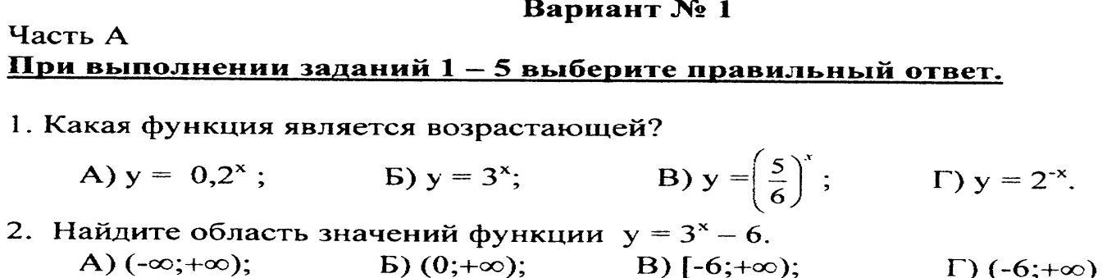
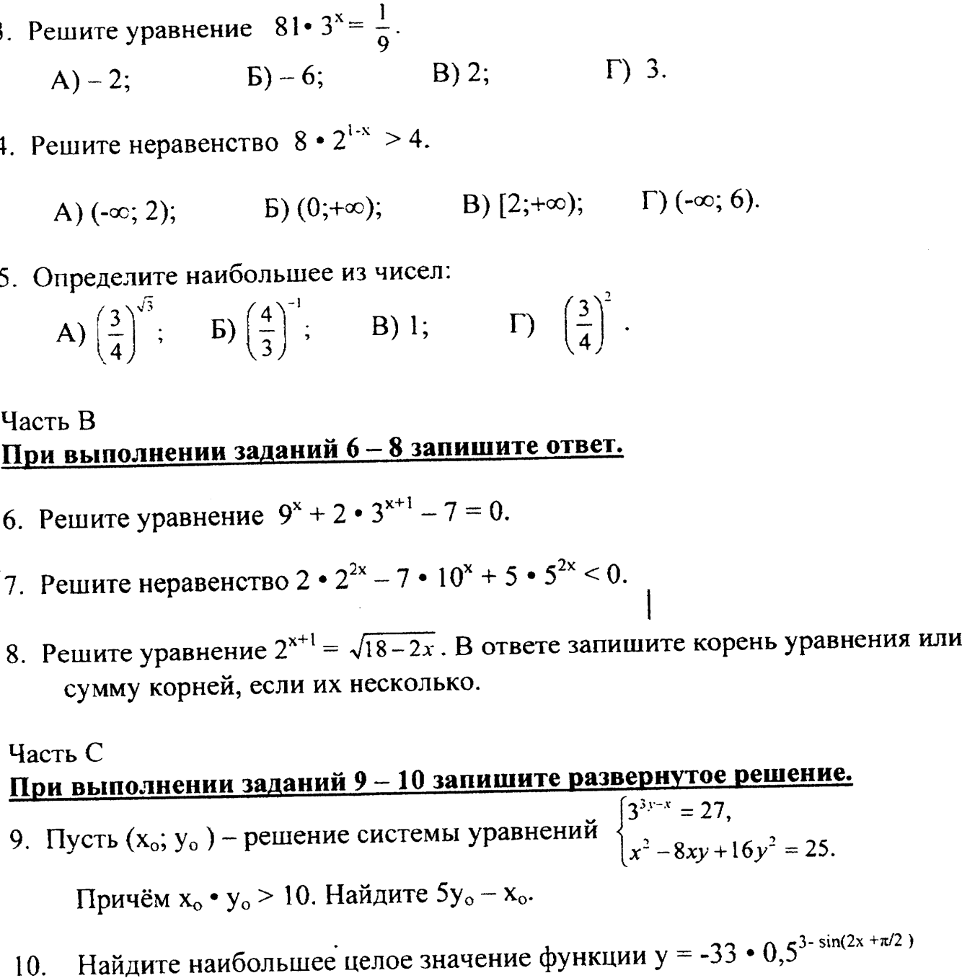

Контрольная работа «Показательная функция»
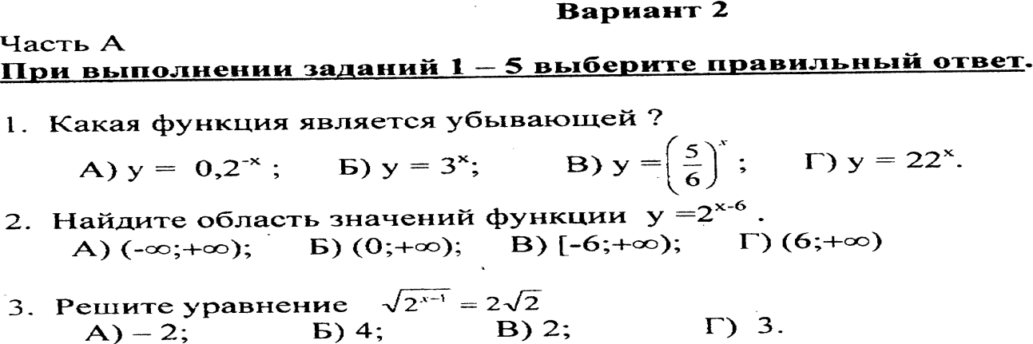
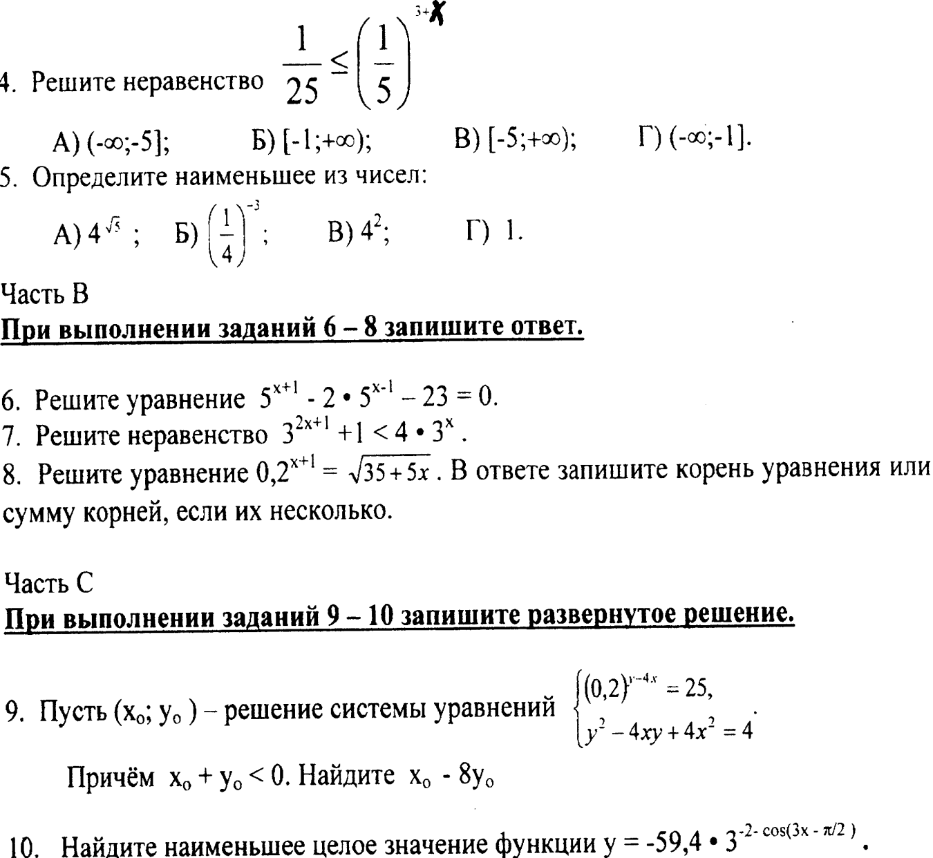
Контрольная работа «Логарифмическая функция»
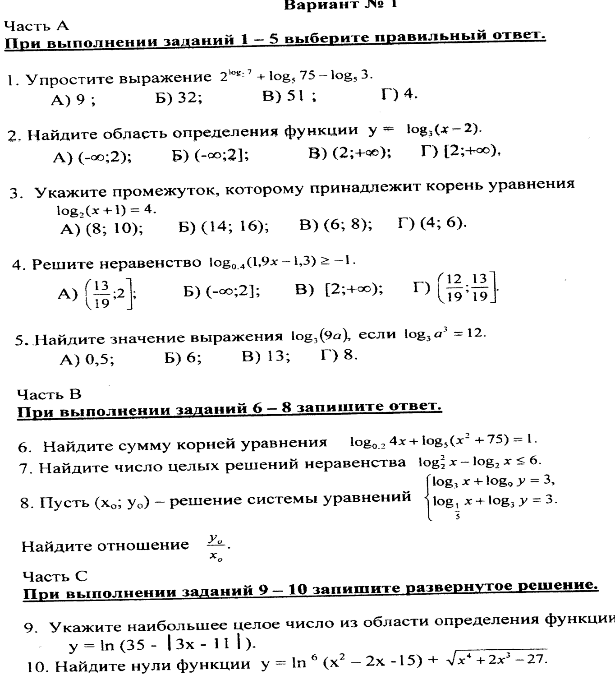
Контрольная работа «Корни и степени»
ВАРИАНТ 1
ЧАСТЬ А.
При выполнении заданий 1-5 выберите правильный ответ
1.Вычислите: √-0,3 √-0,09
А.0,027 Б.0,03 В.-0,3 Г.0,3
2.Упростите выражение: 1,4а : 2а
А.0,7а Б.2,8а В.0,7 а Г.7 а
3.Найдите область определения функции у=10 √х-3
А.(-∞;+∞) Б.⎡3;+∞) В.(-∞;3) (3;+∞) Г.(3;+∞)
4.Найдите значение выражения
А. √2³⁵ Б.2 В. √2 Г. √2³⁵
5.Преобразуйте выражение
А. √у¹⁷ Б. √у⁻¹¹ В.√ у¹¹ Г. √ у⁻¹³
ЧАСТЬ В
При выполнении заданий 6-8 запишите ответ
6.Вычислите √243m⁵ +√16m⁴ -√36m² при m=
7.Решите уравнение √х+16=х-4
8.Упростите выражение
ЧАСТЬ С
При выполнении заданий 9,10 запишите развернутое решение
9.Сократите дробь
10.Решите уравнение √9х² -6х+1 =х² +1
Контрольная работа по теме «Комплексные числа»

Контрольная работа 1«Многогранники. Призма. Параллелепипед»
Вариант 1
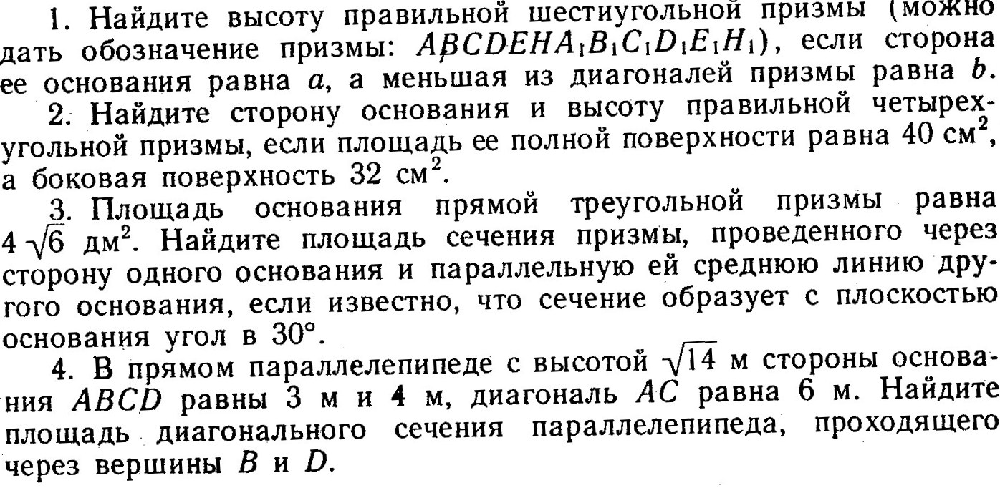
Вариант 2
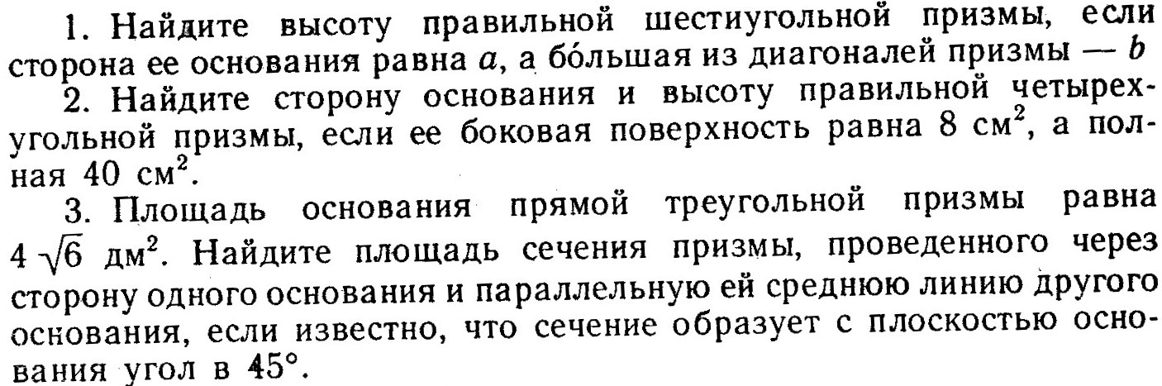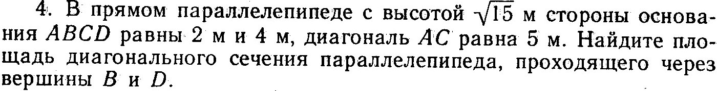
Контрольная работа 2«Многогранники. Пирамида»
Вариант 1
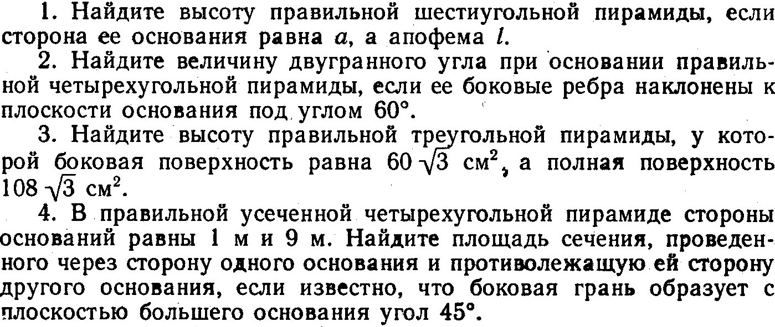
Вариант 2
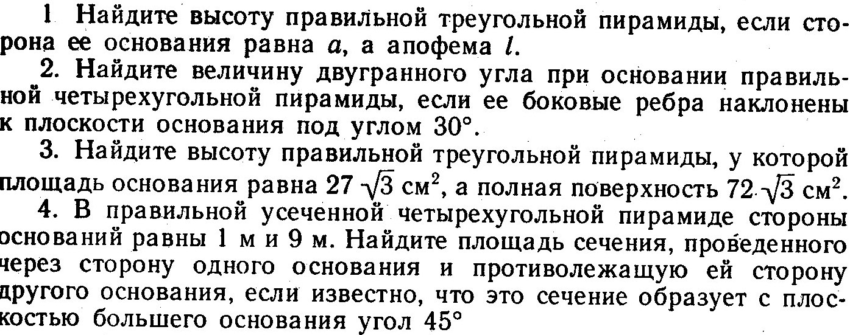
Контрольная работа 3«Тела вращения»
Вариант 1
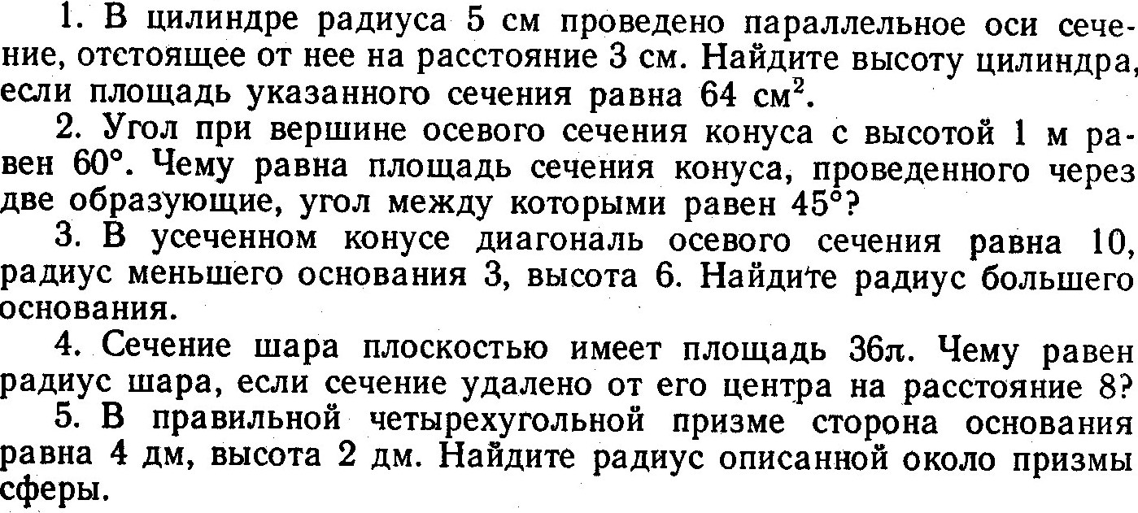
Вариант2
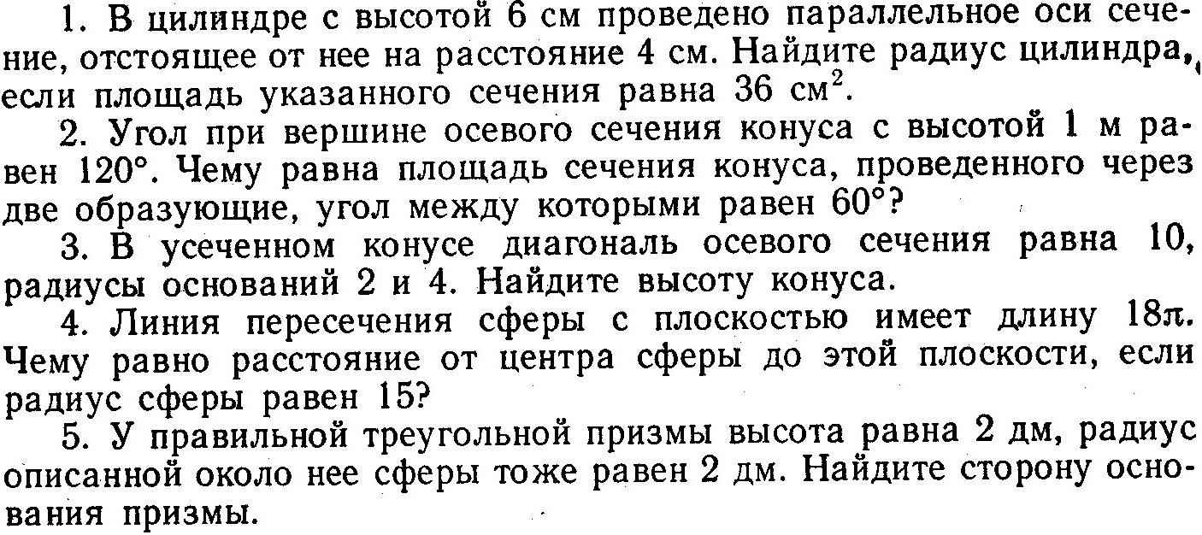
Контрольная работа 4« Объемы многогранников»
Вариант 1
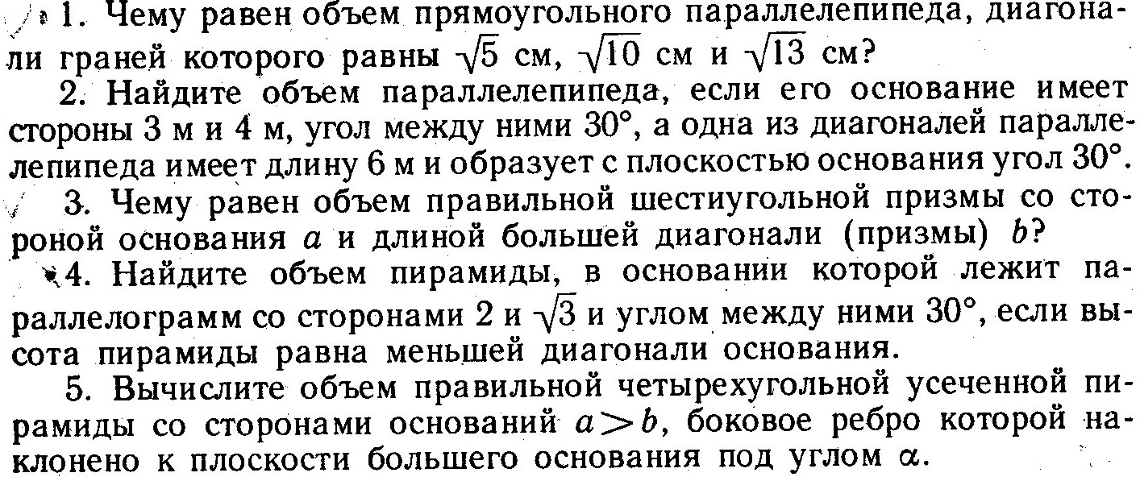
Вариант2
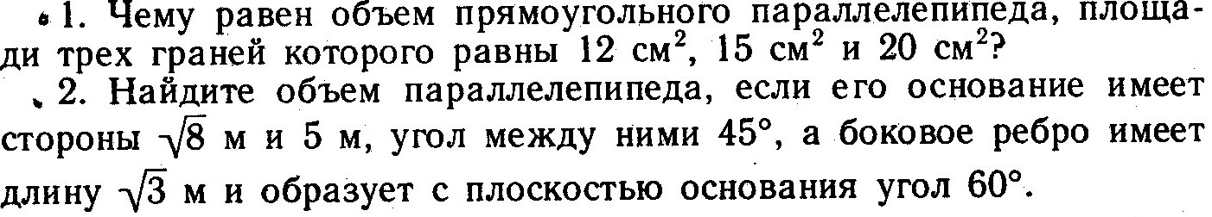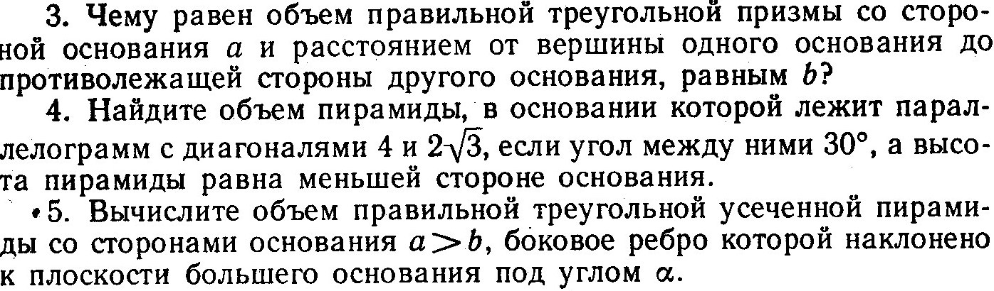
Контрольная работа 5«Объемы и поверхности тел вращения»
Вариант 1
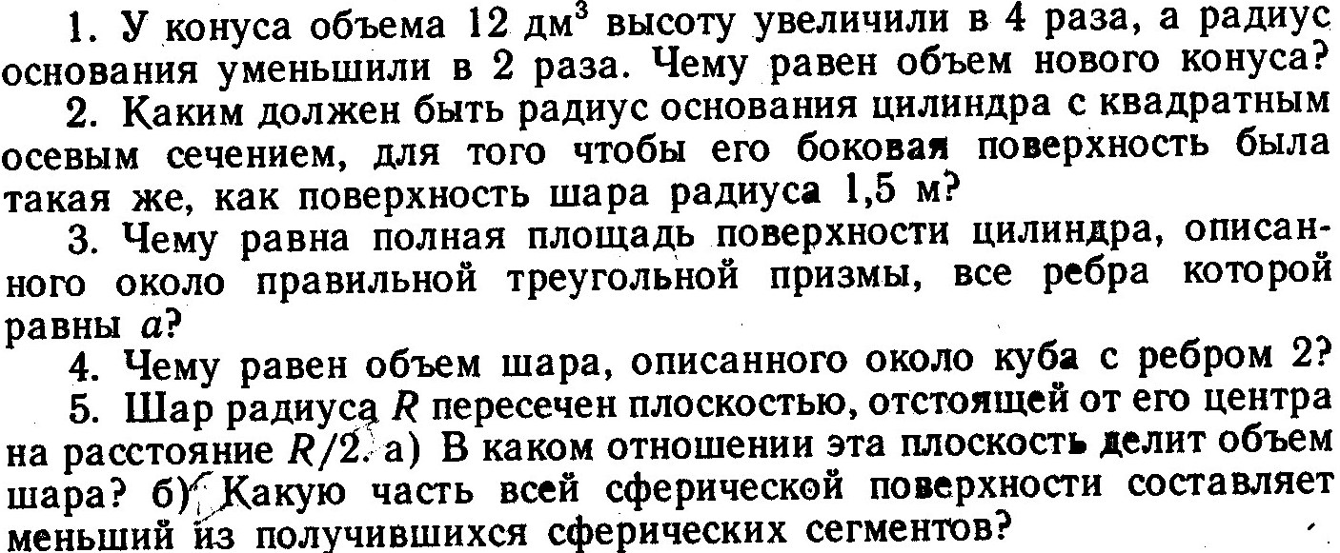
Вариант2
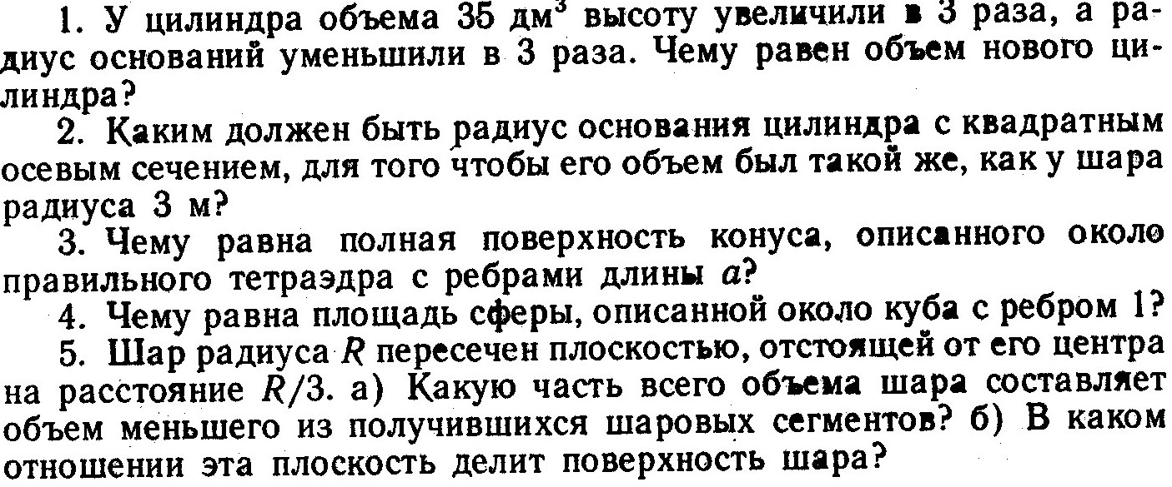

ЭЛЕКТРОННЫЕ УРОКИ И ТЕСТЫ
№ п/п | Название | Примечание
1 | «Математика 5-11» новые возможности для усвоения курса математики  +индивидуализация и дифференциация обучения  +стимулирование разнообразной творческой деятельности учащихся  +воспитание навыков самоконтроля  +увеличение доли содержательной работы ученика за счет снятия проблем технического характера  +повышение удельного веса исследовательской деятельности в учебном процессе  +возможность увеличения объема информации и собственной практической деятельности ученика
2 | «Математика 5-11 классы. Практикум»  *Геометрия  *Алгебра  *Алгоритмика  *Теория вероятности  *Математическая статистика
3 | «Интерактивная математика» – виртуальная лаборатория
4 | «Математика – функции и графики»
5 | «Алгебра 7-9» - уравнения, неравенства, системы, построение графиков, текстовые задачи …..
6 | «Алгебра 7-11 класс»
7 | «Алгебра 9» - теоретическая часть курса подготовки к ЕГЭ
8 | «Математика – стереометрия» - полный интерактивный курс стереометрии для учащихся школ, лицеев, гимназий, колледжей, студентов технических вузов.
9 | «Вычислительная математика и программирование 10-11 классы» - вычислительная математика, алгоритмика, 1С: Предприятие.

